БЕРДСКИЙ ФИЛИАЛ
ГАПОУ НСО «НОВОСИБИРСКИЙ МЕДИЦИНСКИЙ КОЛЛЕДЖ»

Кафедра: «Общеобразовательные, общегуманитарные, социально-экономические, математические и естественнонаучные дисциплины»

Специальность:
34.02.01 Сестринское дело

УЧЕБНАЯ Дисциплина
Математика: алгебра и начала математического анализа; геометрия

ТЕХНОЛОГИЧЕСКАЯ КАРТА
Лекционного занятия

Тема
«Объём шара и его частей. Площадь сферы»

Разработчик:
Субачева Ирина Борисовна
Преподаватель  высшей квалификационной категории | Утверждено
Рассмотрено на заседании кафедры «Общеобразовательные, общегуманитарные, социально-экономические, математические и естественнонаучные дисциплины» | Экспертным Советом
Протокол от ______________№ ______ | Протокол от ______________№ ______
Зав.кафедрой___________М.Р.Долганова | Председатель ______Л.Я. Марадулина
Подпись Расшифровка | Подпись Расшифровка

2020
СОДЕРЖАНИЕ
№ п/п | Наименование разделов | Страницы
 | Пояснительная записка | 3
 | Общая характеристика занятия | 4
 | Ход занятия | 8
 | Организационный момент | 8
 | Основная часть | 8
 | Динамическая пауза | 9
 | Заключительная часть | 9
 | Задание на дом | 9
 | Приложение 1 | 10
 | Приложение 2 | 13
 | Приложение 3 | 14
 | Приложение 4 | 17
 | Приложение 5 | 19
 | Приложение 6 | 22

Пояснительная записка
Технологическая карта лекции «Объём шара и его частей. Площадь сферы» по учебной дисциплине «Математика: алгебра и начала математического анализа; геометрия» предназначена для проведения аудиторного занятия в группах первого курса специальности 34.02.01 Сестринское дело обучающихся на базе 9 классов. Технологическая карта составлена в соответствии с требованиями ФГОС СОО учебной дисциплины «Математика: алгебра и начала математического анализа; геометрия».
ТЕХНОЛОГИЧЕСКАЯ КАРТА
Лекционного занятия №62

I. Общая характеристика занятия.
1. Тема: «Объём шара и его частей. Площадь сферы».
2. Цели:
Образовательные:
- Научить решать задачи по теме «Объём шара и его частей. Площадь сферы».
- Выявление знаний обучающихся при решении задач по теме «Объём шара и его частей. Площадь сферы», в том числе применяемых в практической деятельности человека.
Развивающие:
- Способствовать развитию логического мышления.
- Способствовать развитию умения правильно обобщить данные и сделать вывод.
Воспитательные:
- Воспитание интереса к своей будущей профессии.
- Формирование умений и навыков самоконтроля.
Личностные результаты:
- Развитие логического мышления, пространственного воображения, алгоритмической культуры, критичности мышления на уровне, необходимом для будущей профессиональной деятельности, для продолжения образования и самообразования.
- Овладение математическими знаниями и умениями, необходимыми в повседневной жизни, для освоения смежных естественнонаучных дисциплин и дисциплин профессионального цикла, для получения образования в областях, не требующих углубленной математической подготовки.
- Готовность и способность к самостоятельной, творческой и ответственной деятельности.
Метапредметные результаты:
- Готовность и способность к самостоятельной информационно-познавательной деятельности, включая умение ориентироваться в различных источниках информации, критически оценивать и интерпретировать информацию, получаемую из различных источников.
- Целеустремленность в поисках и принятии решений, сообразительность и интуиция, развитость пространственных представлений; способность воспринимать красоту и гармонию мира.
Предметные результаты:
- Владение методами доказательств и алгоритмов решения, умение их применять, проводить доказательные рассуждения в ходе решения задач.
- Владение основными понятиями о плоских и пространственных геометрических фигурах, их основных свойствах; сформированность умения распознавать на чертежах, моделях и в реальном мире геометрические фигуры; применение изученных свойств геометрических фигур и формул для решения геометрических задач и задач с практическим содержанием.
3. Задачи занятия и ожидаемые результаты:
Общеобразовательные задачи:
- Научить применять формулы на практике при решении задач.
- Углубить знания по теме «Объём шара и его частей. Площадь сферы».
Развивающие задачи:
- Продолжить развитие умения выделять главное.
- Формировать умение анализировать.
- Формировать умения обобщать и делать выводы.
Воспитательные задачи:
- Вовлечь в активную практическую деятельность.
- Воспитывать культуру учебного труда.
- Воспитывать культуру навыков самообразования.
Ожидаемый результат:
Предметные результаты:
- Смогут понимать различия между употреблением терминов сфера, шар, шаровой сегмент, шаровой сектор, шаровой слой.
- Смогут описывать свойства тел вращения.
- Смогут выбирать способ представления данных в зависимости от поставленной задачи.
- Смогут понимать различия между применяемыми формулами.
Личностные результаты:
- Будут готовы к самообразованию на основе мотивации к обучению и познанию.
Метапредметные результаты:
- Смогут самостоятельно определять цели своего обучения.
- Смогут ставить и формулировать для себя новые задачи в учёбе и познавательной деятельности.
- Овладеют основами самоконтроля.
- Овладеют основами самооценки.
4. Тип занятия:
Комбинированное занятие.
5. Вид занятия:
Лекция (обзорная).
Семинарско – практическое занятие (решение ситуационных задач, выполнение чертежей, вычислений).
6. Оборудование к занятию (ресурсы):
Доска, мел, смартфоны.
7. Учебные материалы:
Методическое пособие для студентов по теме: «Тела и поверхности вращения». Раздаточный материал (карточки).
8. Методы организации учебно-познавательной деятельности:
- Словесный.
- Практический.
- Наглядный.
9. Внутридисциплинарные связи:
Тема №57. Тела и поверхности вращения.
Тема №58. Цилиндр. Конус.
Тема №59. Сфера. Шар.
10. Междисциплинарные связи:
Обеспечиваемые:
- Учебная дисциплина Психология: Раздел 1. Общая психология. Тема 2. Психология личности и малых групп. (7. Мыслительный процесс. Операции мыслительной деятельности.).
- Учебная дисциплина Физическая культура: Раздел 2. Легкая атлетика. Тема 2.1.
Диагностика уровня физической подготовки (ходьба). Раздел 3. Общая физическая подготовка. Тема 3.1. Развитие гибкости.
- Учебная дисциплина Анатомия и физиология: Раздел 3. Опорно-двигательная функциональная система человека, ее регуляция и взаиморегуляция при взаимодействии с внешней средой. Тема 3.1. Общие вопросы анатомии и физиологии аппарата движения человека. Виды соединения костей. Тема 3.5. Общие вопросы анатомии и физиологии аппарата движения человека. Мышцы головы и шеи.
Обеспечивающие:
- Учебная дисциплина Информатика:
Лекция № 5. Понятие информации.
Лекция № 11. Информационное моделирование.
11. Литература:
Основная:
- Погорелов А.В. Геометрия: учебник для 10-11 кл. общеобразовательных учреждений. М.: Просвещение, 2015. – 128 с.
Электронные источники информации:
  - Видео. Геометрия 9 класс. Тела и поверхности вращения [Электронный ресурс]/– Режим доступа: https://resh.edu.ru/subject/lesson/2031/main/. - Подзаг. с экрана.
  - Тела и поверхности вращения. [Электронный ресурс] /– Режим доступа: http://mathematichka.ru/school/geom_bodies/body_rotation_problem1.html - Подзаг. с экрана.
  - Крупина Н.А. Методическая разработка урока по теме" Тела вращения". [Электронный ресурс] /– http://xn----btb1bbcge2a.xn--p1ai/publ/22-1-0-1641 - Подзаг. с экрана.
  - Токарская М.С. Методическая разработка темы "Тела вращения". [Электронный ресурс] /– https://kopilkaurokov.ru/matematika/uroki/mietodichieskaia-razrabotka-tiemy-tiela-vrashchieniia - Подзаг. с экрана.

Ход занятия
Этапы  занятия | Время  (минуты) | Методы.  Ожидаемый результат | Деятельность  преподавателя | Деятельность  обучающихся | Примечание
- Организационный момент  2.1 Объявление темы, целей, задач  2.2 План работы | 5 | Словесный  Готовность аудитории и студентов к занятию | Здравствуйте. Тема нашего занятия «Объём шара и его частей. Площадь сферы».  Цель занятия: Научиться применять формулы к решению задач по теме «Объём шара и его частей. Площадь сферы».  На экране представлен план занятия. | Приветствуют преподавателя.  Слушают преподавателя.
III. Основная часть занятия  3.1 Подготовка обучающихся к усвоению нового материала | 15 | Словесный,  наглядный,  практический  Понимают различия между употреблением терминов сфера, шар, шаровой сегмент, шаровой сектор, шаровой слой. Смогут описывать свойства тел вращения. | Напоминает теоретический материал занятия №59 «Сфера. Шар». Задает вопросы по теме этого занятия. Проверяет уровень усвоения материала и оценивает. | Слушают преподавателя. Отвечают на вопросы преподавателя. | Приложение 1
3.2 Объяснение нового материала | 15 | Словесный,  наглядный  Смогут понимать различия между применяемыми формулами. | Объясняет новый материал. Записывает на доске формулы: площадь сферы, объём шара и их частей. | Знакомятся с формулами и записывают формулы в тетрадь. | Приложение 2
3.3 Закрепление нового материала | 30 | Словесный,  наглядный,  практический  Смогут выбирать способ представления данных в зависимости от поставленной задачи. | По очереди вызывает по одному студенту к доске. Слушает, помогает, подсказывает, если у студентов возникают затруднения при выполнении задания. | Решать задачи на вычисление площадей плоских фигур, применяя соответствующие формулы и факты из планиметрии.  Решают задачи в тетрадях. Слушают студента отвечающего у доски. | Приложение 3
Динамическа пауза | 5 | Словесный,  наглядный,  практический  Смогут ставить и формулировать для себя новые задачи в учёбе и познавательной деятельности. | Задает вопросы, а студенты отвечают, показывая упражнение. | Показывают упражнения согласно  Таблице 1. | Приложение 4
- Заключительная часть  4.1 Срезовая работа | 10 | Практический  Смогут самостоятельно определять цели своего обучения. | Следит за порядком в аудитории. | Проходят онлайн тест. | Приложение 5
4.2 Обобщение результатов работы обучающихся | 5 | Словесный,  практический  Овладеют основами самоконтроля.  Овладеют основами самооценки. | Выставляет общую оценку с комментариями.  Делает выводы по занятию.  Словесное поощрение наиболее активных и успешных студентов. | Рефлексия. Студенты высказывают свое мнение о проведенном занятии в режиме онлайн. | Приложение 6
V. Задание на дом | 5 |  | Объясняет записанное на доске задание на дом, отвечает на вопросы студентов. Контролирует работу по уборке рабочих мест, объявляет об окончании занятия. | Слушают, записывают домашнее задание в тетрадь, задают вопросы.  Приводят в порядок рабочие места, сдают оснащение. | Приложение 1  Приложение 1  Приложение 3

Приложение 1
Объяснение нового учебного материала по теме: «Сфера и шар»
Сфера – замкнутая поверхность, все точки которой находятся на заданном расстоянии от данной точки, называемой её центром (О – центр). Заданное расстояние называется её радиусом (R– радиус).
Шар – тело, которое состоит из всех точек пространства, находящихся на расстоянии, не большем заданного, от данной точки. Эта точка называется центром шара (О – центр), а заданное расстояние – его радиусом (R– радиус). (Рисунок 1)
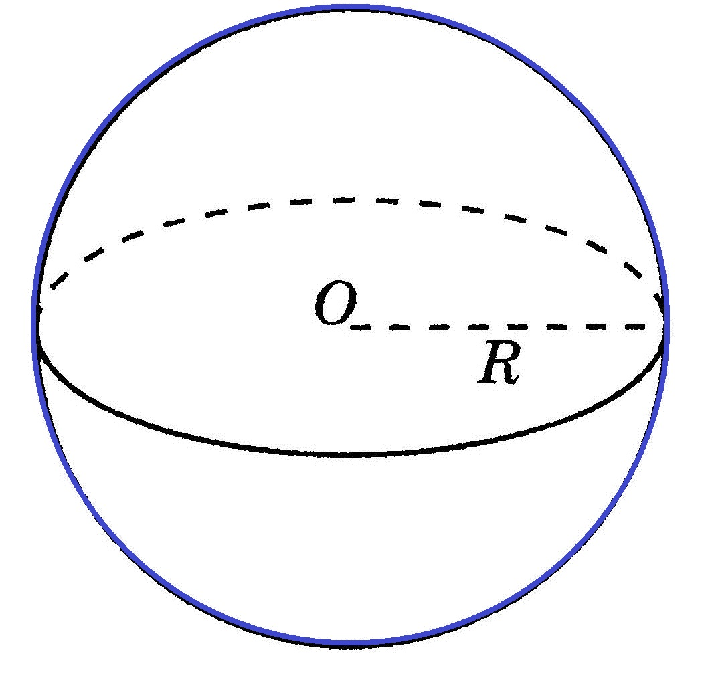

Рисунок 1 – Сфера и шар
"Чем сфера отличается от шара?".
Зрительно представьте себе:
Сфера – это "полый шар".
Шар – это "заполненная сфера".
Более строго математическим языком можно сказать так:
Шар – часть пространства, ограниченная сферой и содержащая её центр.
Сфера – граница шара. Граница шара называется шаровой поверхностью.
Всякое сечение шара плоскостью есть круг.
Большим кругом (или большой окружностью) называется сечение плоскостью, проходящей через центр. (Рисунок 2)
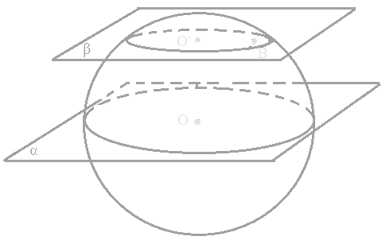
Рисунок 2 – Сечения шара плоскостями

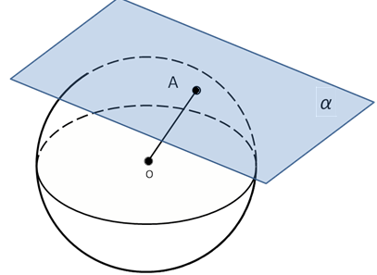
Плоскость, проходящая через некоторую точку шаровой поверхности (сферы) перпендикулярно радиусу, проведенному в эту точку называется касательной плоскостью. Касательная плоскость имеет с шаром только одну общую точку - точку касания. (Рисунок 3)

Рисунок 3 – Касательная плоскость
Прямая, проходящая через точку шаровой поверхности перпендикулярно к радиусу, проведенному в эту точку, называется касательной. (Рисунок 4)
Таких прямых через одну точку можно провести бесконечное множество, но все они будут лежать в одной плоскости – в касательной плоскости шара.
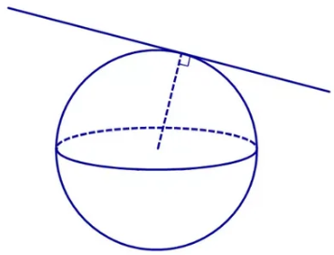

Рисунок 4 – Касательная прямая
Шаровой сегмент – часть шара, отсекаемая от него плоскостью. (Рисунок 5)

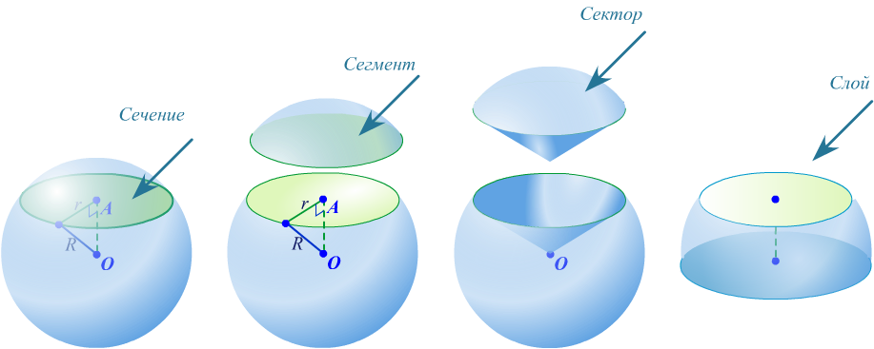
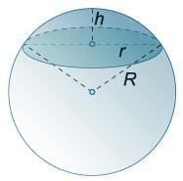

Рисунок 5 – Шаровой сегмент
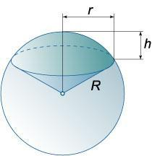
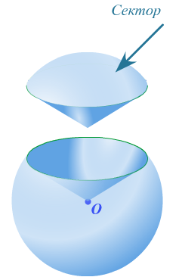
Шаровой сектор (Рисунок 6) состоит из шарового сегмента и конуса и получается таким образом: если шаровой сегмент меньше полушария, то к нему добавляется конус с вершиной в центре шара и основанием равным основанию сегмента; если же сегмент больше полушария, то такой конус из него вырезается.

Рисунок 6 – Шаровой сектор
Шаровой слой (Рисунок 7) – это часть шара, "вырезанная" двумя параллельными плоскостями.
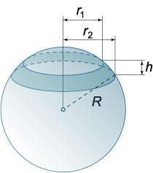
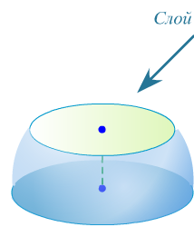

Рисунок 7 – Шаровой слой
Приложение 2
Тезисы нового материала (Формулы)
- Площадь сферы: S = 4πR²
- Объем шара: V = (4/3)πR³
- Соотношение между высотой и радиусом основания сегмента и радиусом шара: R = (r² + h²)/(2h), где h − высота сегмента, r − радиус основания сегмента, R − радиус шара.
- Площадь основания шарового сегмента: S_{осн} = πr²
- Площадь внешней поверхности шарового сегмента: S_{сегм} = π(h² + r²)
- Площадь полной поверхности шарового сегмента: S = S_{осн} + S_{сегм} = π(h² + 2r²) = π(2Rh + r²)
- Объем шарового сегмента: V = πh²(3R − h)/6 = πh(3r² + h²)/6
- Площадь внешней поверхности шарового слоя: S_{сл} = 2πRh, где h − высота шарового слоя, R − радиус шара.
- Площадь полной поверхности шарового слоя: S = S_{сл} + S₁ + S₂ = π(2Rh + r₁² + r₂²), где h − высота шарового слоя, R − радиус шара, r₁, r₂ − радиусы оснований шарового слоя, S₁, S₂ − площади этих оснований.
- Объем шарового слоя: V = πh(3r₁² + 3r₂² + h²)/6, где r₁, r₂ − радиусы оснований шарового слоя, h − его высота.
- Площадь полной поверхности шарового сектора: S = πR(2h + r), где h − высота соответствующего шарового сегмента, r − радиус основания шарового сег-мента (или конуса), R − радиус шара.
- Объем шарового сектора: V = 2πR²h/3
Приложение 3
Задачи по теме «Сфера и шар»
Задача 1. Прямоугольный параллелепипед описан около сферы радиуса 1. Найдите площадь его поверхности.
Решение. Многогранник описан около сферы, следовательно, многогранник снаружи, сфера внутри, и все грани многогранника являются касательными плоскостями сферы. Описать вокруг сферы можно только куб. Ребро куба равно диаметру сферы.
Радиус сферы R = 1, диаметр сферы равен 2, сторона квадрата равна 2. Площадь одной грани равна 2*2=4. Площадь поверхности всего куба равна 6*4 = 24.
Ответ: 24

Задача 2. Конус вписан в шар. Радиус основания конуса равен радиусу шара. Объём шара равен 28. Найдите объём конуса.
Решение. Высота конуса (H) равна радиусу шара (R).
Vшара = (4/3)πR³=28, (1/3)πR³=28/4=7
Vконуса = (1/3)πR²H=(1/3)πR²*R=(1/3)πR³=7
Ответ: 7
Задача 3. Конус вписан в шар. Радиус основания конуса равен радиусу шара. Объём конуса равен 6. Найдите объём шара.
Решение. Vконуса = (1/3)πR²H=6, R=H, Vконуса = (1/3)πR²*R=(1/3)πR³=6,
Vшара = (4/3)πR³= 4*(1/3)πR³ = 4*6=24
Ответ: 24
Задача 4. Куб вписан в шар радиуса √3. Найдите объем куба.
Решение. Диагональ куба равна 2√3. х – сторона куба. Диагональ куба равна сумме квадратов трёх его измерений. (2√3)² = х²+х²+х², (2√3)² =3, 12=3х², х²=4, х=2, Vкуба = х³=2³=8
Ответ: 8
Задача 5. Куб описан около сферы радиуса 6,5. Найдите объём куба.
Решение. Радиус сферы равен 6,5. Сторона куба равна 2*6,5=13. Объём куба V = х³, где х – длина его ребра. Vкуба = 13³ = 2197.
Ответ: 2197
Задача 6. Площадь большого круга шара равна 3. Найдите площадь поверхности шара.
Решение. R – радиус шара. Sбольшого круга = πR²=3, Sсферы = 4πR² = 4*3=12
Ответ: 12
Задача 7. Дано два шара. Радиус первого шара в 2 раза больше радиуса второго. Во сколько раз площадь поверхности первого шара больше площади поверхности второго?
Решение. Пусть R – радиус второго шара. Площадь его поверхности S₂ = 4πR².
Тогда 2R – радиус первого шара. S₁=4π(2R)²=4π*4R²= 16πR². S₁/S₂ = 16πR²/4πR² = 4.
Ответ: 4
Задача 8. Объем одного шара в 27 раз больше объема второго. Во сколько раз площадь поверхности первого шара больше площади поверхности второго?
Решение. V₁ = (4/3)πR₁³, V₂ = (4/3)πR₂³,
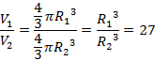 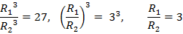
S₁ = 4πR₁², S₂ = 4πR₂²,
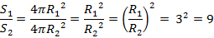
Ответ: 9
Задача 9. Шар вписан в цилиндр. Площадь поверхности цилиндра равна 18. Найдите площадь поверхности шара.
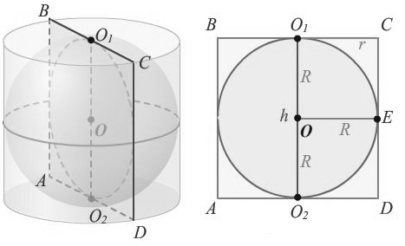
Решение. Sполной поверхности цилиндра = 2πrh+2πr², где r – радиус основания цилиндра, h – высота цилиндра.
2πrh+2πr²=18
Sповерхности шара = 4πR², где R – радиус шара.
Построим сечение шара плоскостью, проходящей через ось симметрии цилиндра. В сечении получаем прямоугольник и вписанный в него большой круг шара. r = R, h =2R.
Sполной поверхности цилиндра = 2πrh + 2πr² = 2πR·(2R) + 2πR² = 4πR² + 2πR² = 6πR², 6πR²=18, πR²=18/6, πR²=3
Sповерхности шара = 4πR²=4*3=12
Ответ: 12
Задача 10. Рецептура изготовления сыров и их вкусовые качества в значительной степени определяются их формой. При этом сыроделы считают, что при равном объеме, сыры шаровой формы имеют меньшую площадь поверхности, чем сыры цилиндрической формы. Докажите, что это действительно так.

Решение. Из всех цилиндров заданного объема наименьшую полную поверхность имеет цилиндр, высота которого равна диаметру основания. Поэтому достаточно ограничиться рассмотрением таких цилиндров.
Пусть имеется шар и цилиндр указанного вида одного и того же объема V. Из формул для объема найдем радиусы цилиндра (R₁) и шара (R₂).
Объём цилиндра: V= S_{осн}H = πR₁²H=πR₁²R₁= πR₁³, R₁³=V/π
Объём шара: V= (4/3)πR₂³, R₂³=V/(4/3)π
Теперь найдем площади поверхностей рассматриваемых тел
Площадь полной поверхности цилиндра: S₁ = 2πR₁H+2πR₁² = 2πR₁R₁+2πR₁² = 4πR₁²
Поверхности шара S₂ = 4πR₂²

Ответ: S₁ < S₂

Приложение 4
Динамическая пауза
Таблица 1 – Таблица упражнений
№  п/п | Вопрос | Вариант ответа | Описание упражнения | Польза упражнения
 | Верно ли, что образующая конуса больше его высоты? | Да | Медленно наклонили голову сначала вправо, а затем влево. | Медленные наклоны головой помогают расширить артерии и улучшить движение крови в головном мозге.
 | Может ли площадь боковой поверхности цилиндра не равняться площади его осевого сечения? | Да | Руки к плечам, вращение плечами вперёд и назад. | Упражнения для плечевого сустава направлены на увеличение его подвижности, нормализации физической нагрузки и уменьшение внутрисуставного отёка.
 | Верно ли, что среди всех сечений цилиндра, проходящих через его образующую, наибольшую площадь имеет осевое сечение? | Да | Руки перед грудью, рывки руками в стороны. | Рывки руками помогают снять напряжение с позвоночника и улучшают кровообращение.
 | Может ли площадь боковой поверхности конуса равняться площади его основания? | Нет | Делаем глубокий вздох и, поднимая руки вверх, поднимаемся на носки. | Полезно для дыхания. Помогает исправить осанку и убрать искривление в позвоночнике, подтянуть фигуру, развить гибкость. Когда руки человека вытянуты вверх, желудочно-кишечный тракт тоже растягивается, что способствует быстрому прохождению пищи, а значит улучшению пищеварения.
 | Верно ли, что любое сечение сферы плоскостью является окружностью? | Да | Руки на пояс. Повороты туловища влево и вправо. | Повороты туловища, укрепляют косые мышцы живота и снимают нагрузку с позвоночника.
 | Может ли плоскость касаться сферы в двух точках? | Нет | Как под цифрой 4
 | Верно ли, что расстояние между любыми двумя точками сферы не больше ее диаметра? | Да | Ноги на ширине плеч. Стараясь сохранить как можно более ровную спину, без рывков, наклоняйтесь вниз, цель – коснуться кончиками пальцев или даже ладонями пола. |  | Это упражнение полезно для растяжки, тянутся мышцы спины, выпрямляется позвоночник, что предотвращает развитие сколиоза.
 | Верно ли, что сфера и прямая могут иметь не более двух общих точек? | Да | Ходьба на месте. |  | Происходит улучшение газообмена в легких и тканях, поэтому организм наполняется энергией, что улучшает общее самочувствие человека.

Приложение 5
Выходной контроль по теме № 62
«Объём шара и его частей. Площадь сферы»
(Выберите один правильный вариант ответа)
- Назовите элемент, не принадлежащий шару
- Диаметр
- Центр
- Радиус
- Медиана
- Сфера является поверхностью
- Конуса
- Усеченного конуса
- Цилиндра
- Шара
- Сфера и плоскость не могут иметь
- Одну общую точку
- Ни одой общей точки
- Две общие точки
- Много общих точек
- Площадь поверхности сферы определяется по формуле, где R – радиус сферы
- 2πR²
- 4πR³
- 4π²R²
- 4πR²
- Объёмные тела, образующиеся при вращении плоской геометрической фигуры, вокруг оси, лежащей в той же плоскости
- Многоугольники
- Многогранники
- Тела вращения
- Платоновы тела
- Поверхность, состоящая из всех точек пространства, расположенных на данном расстоянии R от данной точки О
- Конус
- Цилиндр
- Сфера
- Шар
- Отрезок, соединяющий две точки сферы и проходящий через её центр
- Ось
- Радиус
- Высота
- Диаметр
- Тело, ограниченное сферой
- Конус
- Цилиндр
- Сфера
- Шар
- D - диаметр сферы, R - радиус сферы.
- D=R
- D=4R
- R=2D
- D=2R
- Сколько сфер можно провести через одну и ту же окружность?
- Одну
- Бесконечно много
- Две
- Ни одной
- Сколько сфер можно провести через окружность и точку, не принадлежащую её плоскости?
- Одну
- Бесконечно много
- Две
- Ни одной
- Верно ли, что через любые две точки сферы проходит один большой круг?
- Да
- Нет
- Через какие две точки сферы можно провести несколько окружностей большого круга?
- Любые
- Диаметрально противоположные
- Принадлежащие одному радиусу
- Имеющих общий центр
- Как должны быть расположены две равные окружности, чтобы через них могла пройти сфера того же радиуса?
- Хоть как
- Пересекаться
- Параллельно
- Иметь общий центр
- Может ли плоскость касаться сферы в двух точках?
- Да
- Нет
- Когда расстояние от центра шара до плоскости меньше радиуса, то
- Плоскость является касательной
- Плоскость пересекает шар
- Плоскость и шар не имеют общих точек
- Нет правильного варианта ответа
- Когда расстояние от центра шара до плоскости равно радиусу шара, то
- Плоскость является касательной
- Плоскость пересекает шар
- Плоскость и шар не имеют общих точек
- Нет правильного варианта ответа
- Когда расстояние от центра шара до плоскости больше радиуса, то
- Плоскость является касательной
- Плоскость пересекает шар
- Плоскость и шар не имеют общих точек
- Нет правильного варианта ответа
Эталоны ответов: | Критерии:  90% < «5» =< 100%  80% < «4» =< 90%  60% < «3» =< 80%  «2» =< 60%
  - d  - d  - c  - b  - c  - c  - d  - d  - d | - b  - a  - b  - b  - d  - b  - d  - a  - c
Приложение 6
Рефлексия
- Понравилось ли вам занятие?
- Да.
- Нет.
- Узнали вы на занятие что-то новое?
- Узнал(а) много нового.
- Информация мне была известна.
- Не узнал(а) ничего нового.
- Как вы чувствовали себя на занятии?
- Комфортно.
- Некомфортно.
- Все ли студенты группы принимали участие в работе?
- Да, все работали одинаково.
- Нет, работал только один.
- Кто - то работал больше, кто- то меньше других.
- Дружно ли вы работали?
- Работали дружно.
- Работали дружно, но много спорили.
- Очень трудно было договариваться, не всегда всё получалось.
- Оцените свою работу на занятии.
- Работал не в полную силу, хочу улучшить результат.
- Работал активно, своим результатом доволен.
- Какие из предложенных заданий показались вам наиболее сложными?
- Какие знания вам могут пригодиться в жизни?
- Какие задания вызвали больше всего затруднения?

